Роспотребнадзор информирует о порядке установления, изменения или прекращения существования санитарно-защитных зон
19.04.2023
С 13 марта 2022 года вступили в силу изменения в порядок установления, изменения или прекращения существования санитарно-защитных зон. Теперь территориальные органы Роспотребнадзора рассматривают заявления об установлении СЗЗ для объектов 2-5 классов опасности (постановление Правительства Российской Федерации от 03.03.2018 № 222, приказ Роспотребнадзора от 09.03.2022 № 84), а санитарная классификация объектов (СанПиН 2.2.1/2.1.1.1200-03) актуализирована.
При рассмотрении заявки и выдаче решения по установлению (изменению) санитарно-защитных зон объектов Управлением Роспотребнадзора по г. Москве проводится оценка предосталенных заявителями материалов на соответствие требованиям СанПиН 2.2.1/2.1.1.1200-03 «Санитарно-защитные зоны и санитарная классификация предприятий, сооружений и иных объектов», СанПиН 2.1.3684-21 "Санитарно-эпидемиологические требования к содержанию территорий городских и сельских поселений, к водным объектам, питьевой воде и питьевому водоснабжению, атмосферному воздуху, почвам, жилым помещениям, эксплуатации производственных, общественных помещений, организации и проведению санитарно-противоэпидемических (профилактических) мероприятий", СанПиН 1.2.3685-21 «Гигиенические нормативы и требования к обеспечению безопасности и (или) безвредности для человека факторов среды обитания», а именно: оценка градостроительной ситуации с целью исключения нахождения в границах санитарно-защитных зон объектов нормирования и объективности выбора контрольных точек для проведения замеров, правильность выбора специфических веществ для расчёта и инструментального контроля с учётом деятельности объекта, полнота учёта всех структурных подразделения объекта и арендаторов, их рассмотрение в качестве потенциальных источников химического, физического, биологического воздействия, учет фоновых уровней химического загрязнения и физического воздействия от близлежащих объектов, проверка области аккредитации лаборатории, проводившей исследования.
Все решения по установлению, изменению и прекращению существования санитарно-защитных зон направляются в Комитет по архитектуре и градостроительству города Москвы и филиал Кадастровой палаты по Москве для внесения сведений о границах санитарно-защитных зон в единый государственный реестр недвижимости, а также в Государственную информационную систему обеспечения градостроительной деятельности города Москвы (ГИС ОГД Москвы).
С декабря 2022 года подать заявление об установлении, изменении и прекращении санитарно-защитных зон можно на Едином портале государственных и муниципальных услуг (www.gosuslugi.ru).
Управление Роспотребнадзора по г. Москве предлагает юридическим лицам и индивидуальным предпринимателям использовать возможность получения государственной услуги дистанционно в электронном формате ( https://www.gosuslugi.ru/609959).
Получить подробную консультацию по требованиям законодательства к санитарно-защитным зонам можно направив запрос на проведение профилактического визита в территориальный отдел Управления Роспотребнадзора по г. Москве в СЗАО г. Москвы по адресу: ул. Академика Курчатова д. 17 или по адресу электронной почты szao@77.rospotrebnadzor.ru
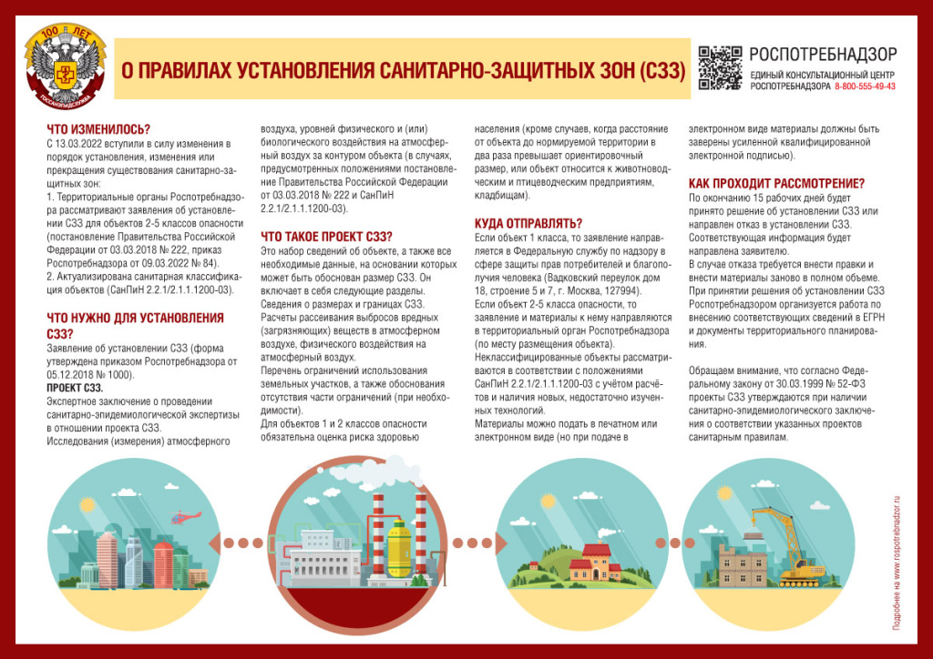

Адрес страницы: http://tushino-juzhnoe.mos.ru/consumer-market-and-services/novost/detail/11540104.html
Управа района Южное Тушино города Москвы

